
责任编辑：孙文娟
电 话：86-18513790712
传 真：86-010-85725399
编辑邮箱：sunwj@chinaccm.com
地址：北京市朝阳区高碑店东区B8-1

目 录

一、9月上游市场动态 - 3 -
1.1 纽约WTI和ICE布伦特原油&新加坡杜里原油&180CST市场价格 - 3 -
WTI - 3 -
1.2国产重交沥青与国际原油价格对比图 - 3 -
1.3国产重交沥青与新加坡杜里原油价格对比图 - 4 -
1.4 国产重交沥青与新加坡燃料油180CST&380CST价格对比图 - 4 -
1.5国际原油市场评述及短期预测 - 4 -
二、9月进口沥青价格及船运动态 - 5 -
2.1 散装进口沥青到岸价 （单位：美元/吨） - 5 -
2.2 散装进口沥青离岸价（单位：美元/吨） - 6 -
2.3 进口沥青船运费估价（单位：美元/吨） - 6 -
2.4[国际]：国际沥青市场价格对比表（9月24日当周） - 6 -
三、9月沥青价格及市场行情 - 7 -
3.1 国内炼厂沥青价格月报表 - 7 -
3.2 国内炼厂各型号沥青历月平均价格走势图 - 9 -
3.3 9月国内沥青市场小结 - 9 -

一、9月上游市场动态

1.1 纽约WTI和ICE布伦特原油&新加坡杜里原油&180CST市场价格
日期 | 国际原油收盘价 |  | 新加坡 | 新加坡燃料油
日期 | WTI | 布伦特 | 杜里原油 | 180CST | 380CST
2021年9月均价 | 71.19 | 74.33 | 76.97 | 470.54 | 444.99
2021年8月均价 | 67.6 | 70.98 | 72.52 | 411.12 | 400.53
2021年7月均价 | 72.288 | 74.517 | 77.063 | 419.44 | 408.9
2021年6月均价 | 71.25 | 73.33 | 75.81 | 410.05 | 403.53
2021年5月均价 | 65.16 | 68.26 | 71.502 | 373.85 | 369.17
2021年4月均价 | 61.61 | 65.23 | 68.723 | 372.75 | 367.14
2021年3月均价 | 62.503 | 65.756 | 70.624 | 385.65 | 381.35
2021年2月均价 | 58.65 | 61.8 | 65.82 | 269.28 | 355.96
2021年1月均价 | 52.082 | 55.051 | 59.428 | 323.03 | 325.1
2020年12月均价 | 47.068 | 55.618 | 54.056 | 298.38 | 297.47
2020年11月均价 | 43.958 | 43.569 | 46.728 | 272.89 | 274.3
2020年10月均价 | 39.912 | 41.235 | 44.471 | 135.3 | 254.8
1.WTI-纽约商品交易所期货首月价,布伦特-伦敦国际石油交易所期货首月结算价
2.新加坡杜里原油为环太平洋现货价，单位：美元/桶
3.新加坡180CST和380CST高硫燃料油单位：美元/吨

1.2国产重交沥青与国际原油价格对比图

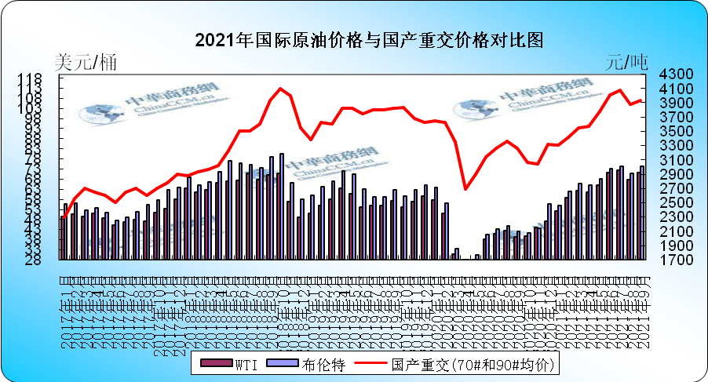

1.3国产重交沥青与新加坡杜里原油价格对比图

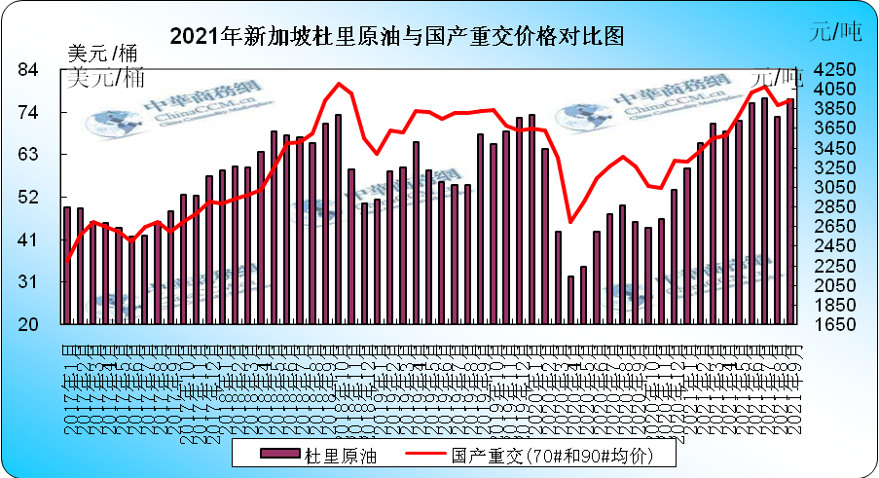

1.4 国产重交沥青与新加坡燃料油180CST&380CST价格对比图
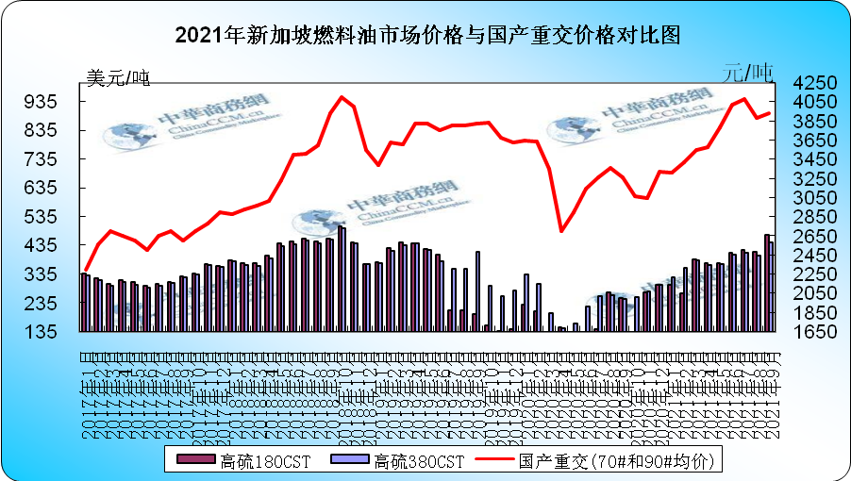

1.5国际原油市场评述及短期预测
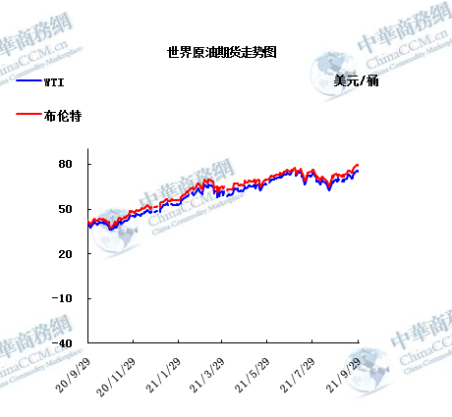

本月美国WTI原油原油价格在68.14- 75.45美元/桶。布伦特原油价格在71.45- 79.53美元/桶震荡。月内国际油价上行。全球原油需求前期乐观叠加原油供应下降提振原油，国际油价全面上涨。月前期，飓风导致的美国墨西哥湾原油减产仍未恢复，以及利比亚原油出口再次受阻，同时欧佩克上调全球需求预测，加之美国战略储备的商业原油库存降幅远超预期，原油价格震荡上涨。月后期，美国取消旅行限制提振能源需求前景，同时美国原油库存连续第七周下降，加之全球石油需求恢复到疫情大流行前水平，投资者担忧能源需求上升将导致油市出现供应趋紧局面供应紧张，原油价格持续走高。本月国际原油在供应趋紧的推动下走向2018年10月以来的高位，且布伦特原油与美原油的价差变大，表明全球原油石油供应比美国供需更为紧张。国庆假期，OPEC将再度举行会议讨论原油产量，预计将继续按照计划增产。尽管近期美国经济数据出现波动，但对燃料的总体需求已反弹至疫情前的水平。过去四周的成品油供应接近每天2100万桶，与2019年的峰值差距已非常小。随着经济复苏，全球原油需求预计将在明年初恢复至疫情前的水平，印度原油进口在8月触及三个月来高点。据伊拉克国家通讯社INA报道，伊拉克石油部长表示，随着全球经济复苏，石油输出国组织(OPEC)及其盟友正努力将原油价格保持在每桶70美元左右。美国白宫宣布，对于能够提供疫苗接种证明或三天内新冠检测阴性证明的非公民，将取消其旅行限制。这一变化将于11月初生效，拜登政府一直不愿向非公民开放美国领空，尽管英国和欧洲官员自今年春天疫苗广泛普及以来已经解除了对美国和其他国家游客的入境禁令。由于国际旅行的匮乏，长期以来航空燃料消费的复苏一直难以实现。预测下月WTI油价将触及67-75美元/桶，布油在之后几个月触及70-80美元/桶。

二、9月进口沥青价格及船运动态

2.1 散装进口沥青到岸价 （单位：美元/吨）
国家/地区 | 地区名称 | 产品名称 | 价格类型 | 最低价 | 最高价
新加坡 | 华南 | 沥青 | 到岸价 | 485 | 495
新加坡 | 华东 | 沥青 | 到岸价 | 500 | 510
新加坡 | 东北 | 沥青 | 到岸价 | 500 | 510
南韩 | 华南 | 沥青 | 到岸价 | 425 | 445
南韩 | 华东 | 沥青 | 到岸价 | 410 | 430
南韩 | 东北 | 沥青 | 到岸价 | 400 | 420
泰国 | 华南 | 沥青 | 到岸价 | 445 | 455
泰国 | 华东 | 沥青 | 到岸价 | 465 | 475
泰国 | 东北 | 沥青 | 到岸价 | 465 | 475

2.2 散装进口沥青离岸价（单位：美元/吨）

国家/地区 | 产品名称 | 价格类型 | 最高价 | 最低价
新加坡 | 沥青 | 离岸价 | 435 | 425
南韩 | 沥青 | 离岸价 | 415 | 395
泰国 | 沥青 | 离岸价 | 410 | 400
马来西亚 | 沥青 | 离岸价 | 415 | 405

2.3 进口沥青船运费估价（单位：美元/吨）
船型 | 航 线 | 上周末价格 | 本周末价格 | 价格单位
2000-4000吨级沥青船 | 南韩—黄埔 | 46.0-55.0 | 46.0-55.0 | 美元/吨
2000-4000吨级沥青船 | 南韩—上海 | 26.0-35.0 | 26.0-35.0 | 美元/吨
2000-4000吨级沥青船 | 新加坡—黄埔 | 56.0-58.0 | 56.0-58.0 | 美元/吨
2000-4000吨级沥青船 | 新加坡—上海 | 68.0-72.0 | 68.0-72.0 | 美元/吨

2.4[国际]：国际沥青市场价格对比表（9月24日当周）
单位：美元/吨

品质 | 来源地 | 报价类型 | 地区 | 上周末价格 | 本周末价格
散装沥青 | 新加坡 | CIF | 华南 | 485-495 | 475-485
散装沥青 | 新加坡 | CIF | 华东 | 500-510 | 490-500
散装沥青 | 新加坡 | CIF | 北方 | 500-510 | 490-500
散装沥青 | 韩国 | CIF | 华南 | 425-445 | 425-445
散装沥青 | 韩国 | CIF | 华东 | 410-430 | 410-430
散装沥青 | 韩国 | CIF | 北方 | 400-420 | 400-420
散装沥青 | 泰国 | CIF | 华南 | 445-455 | 455-465
散装沥青 | 泰国 | CIF | 华东 | 465-475 | 470-480
散装沥青 | 泰国 | CIF | 北方 | 465-475 | 470-480
散装沥青 | 新加坡 | FOB |  | 425-435 | 425-435
散装沥青 | 韩国 | FOB |  | 375-395 | 375-395
散装沥青 | 泰国 | FOB |  | 390-400 | 400-410
散装沥青 | 马来西亚 | FOB |  | 395-405 | 400-410
韩国市场：9月份韩国沥青华东到岸价410-430美元/吨，人民币完税价3150-3300元/吨。
新加坡市场：10月份新加坡沥青期货华南到岸价跌至475-485美元/吨左右，完税价在3500-3580元/吨。
马来西亚/泰国市场：10月份马来西亚华南到岸价涨至455-465美元/吨，人民币完税价在3350-3450元/吨。泰国沥青华南到岸价涨至455-465美元/吨左右，人民币完税价在3350-3450元/吨。

三、9月沥青价格及市场行情

3.1 国内炼厂沥青价格月报表

备注说明：1.以下价格为厂家出厂报价，实际出厂成交价格低于出厂报价，具体请与厂家联系；或者请参看

省份 | 生产厂家 | 产品名称 | 规格 | 9月30日 | 9月22日 | 价格涨跌 | 备注 | 价格类型
上海 | 上海石化 | 重交沥青 | A级(70#,90#) | 4120 | 4050 | 70 | 汽运挂牌价，不含装车费20 | 出厂价
北京 | 燕山石化 | 重交沥青 | 30# | 2890 | 2840 | 50 |  | 出厂价
四川 | 中海四川 | 改性沥青 | SBS | 4630 | 4330 | 300 | 挂牌价 | 出厂价
四川 | 中海四川 | 改性沥青 | SBS改性沥青 | 4630 | 4330 | 300 |  | 出厂价
四川 | 中海四川 | 重交沥青 | 110#,A级 | 4080 | 3780 | 300 |  | 出厂价
四川 | 中海四川 | 重交沥青 | 70#,90# | 3980 | 3680 | 300 |  | 出厂价
山东 | 东明石化 | 重交沥青 | 70#,90#,A级 | 3900 | 3900 | 0 |  | 出厂价
山东 | 中化弘润 | 重交沥青 | 70#A | 3900 | 3900 | 0 | 挂牌价 | 出厂价
山东 | 中海沥青 | 普通沥青 | 200# | 0 | 0 | 0 | 暂无 | 出厂价
山东 | 中海油青岛 | 重交沥青 | 70# | 0 | 0 | 0 |  | 出厂价
山东 | 中海滨州 | 重交沥青 | 70#A90#A | 4350 | 4150 | 200 | 挂牌价 | 出厂价
山东 | 京博石化 | 重交沥青 | 70#,90#,A级 | 3950 | 3800 | 150 |  | 出厂价
山东 | 山东金石 | 改性沥青 | SBS | 0 | 0 | 0 |  | 出厂价
山东 | 山东金石 | 重交沥青 | 70# | 0 | 0 | 0 | 挂牌价 | 出厂价
山东 | 山东金石 | 重交沥青 | 90# | 0 | 0 | 0 | 挂牌价 | 出厂价
山东 | 济南炼厂 | 普通沥青 | AH-90 | 3380 | 3380 | 0 | 挂牌价，不含装车费20 | 出厂价
山东 | 滨阳燃化 | 重交沥青 | 70#,90# | 0 | 0 | 0 | 挂牌价 | 出厂价
山东 | 科力达石化 | 重交沥青 | 70#,A级 | 3450 | 3450 | 0 |  | 出厂价
山东 | 金源工贸 | 建筑沥青 | 10# | 3800 | 3800 | 0 |  | 出厂价
山东 | 鑫博工贸 | 建筑沥青 | 10# | 3250 | 3250 | 0 |  | 出厂价
山东 | 青岛炼化 | 重交沥青 | 70#A | 3410 | 3410 | 0 | 挂牌价，不含装车费20 | 出厂价
山东 | 齐鲁石化 | 重交沥青 | 70#,90# | 3900 | 3900 | 0 | 挂牌价，不含装车费20 | 出厂价
山东 | 龙源石化 | 建筑沥青 | 10# | 3500 | 3500 | 0 | 挂牌价 | 出厂价
广东 | 中油高富 | 重交沥青 | 50#,A级 | 4150 | 4050 | 100 |  | 出厂价
广东 | 中油高富 | 重交沥青 | 70#,90# | 4050 | 3950 | 100 |  | 出厂价
广东 | 广州石化 | 重交沥青 | 70# | 3870 | 3820 | 50 | 挂牌价 | 出厂价
广东 | 广州石化 | 重交沥青 | AH-90#B | 0 | 0 | 0 |  | 出厂价
广东 | 珠海华峰 | 重交沥青 | 70#,A级 | 3220 | 3100 | 120 |  | 出厂价
广东 | 茂名石化 | 重交沥青 | (70#,90#,A级) | 3950 | 3950 | 0 | 火运挂牌价，不含装车费30 | 出厂价
广东 | 茂名石化 | 重交沥青 | A级(70#,90#) | 3870 | 3820 | 50 | 汽运挂牌价，不含装车费30 | 出厂价
广西 | 北海和源 | 重交沥青 | 70#,A级 | 3610 | 3590 | 20 |  | 出厂价
广西 | 北海炼化 | 重交沥青 | 70#,A级 | 3830 | 3780 | 50 |  | 出厂价
广西 | 广西石化 | 重交沥青 | 70#,A级 | 4010 | 3950 | 60 |  | 出厂价
新疆 | 克拉玛依 | 重交沥青 | 70#,90#,110#, | 4400 | 4400 | 0 |  | 出厂价
新疆 | 克拉玛依（疆外挂牌价） | 重交沥青 | 70#,90#,110# | 4400 | 4400 | 0 |  | 出厂价
新疆 | 塔星沥青 | 重交沥青 | 110#,A级 | 3850 | 3850 | 0 |  | 出厂价
新疆 | 塔星沥青 | 重交沥青 | 70#,90#,A级 | 3450 | 3450 | 0 |  | 出厂价
新疆 | 塔河石化 | 普通沥青 | 60# | 3200 | 3200 | 0 | 挂牌价，不含装车费26 | 出厂价
新疆 | 塔河石化 | 重交沥青 | 90# | 3530 | 3530 | 0 | 挂牌价，不含装车费26 | 出厂价
新疆 | 库车石化 | 普通沥青 | 100# | 2900 | 2900 | 0 |  | 出厂价
新疆 | 库车石化 | 普通沥青 | 80# | 2900 | 2900 | 0 |  | 出厂价
新疆 | 库车石化 | 重交沥青 | 90#,A级 | 3300 | 3300 | 0 |  | 出厂价
江苏 | 中油阿尔法 | 重交沥青 | 70#,90# | 0 | 0 | 0 |  | 出厂价
江苏 | 中海泰州 | 改性沥青 | SBS I-D | 0 | 0 | 0 |  | 出厂价
江苏 | 中海泰州 | 重交沥青 | 70#,90# | 0 | 0 | 0 | 炼厂日产1600吨左右 | 出厂价
江苏 | 扬子石化 | 重交沥青 | 70# | 4060 | 4040 | 20 | 汽运挂牌价，不含装车费20 | 出厂价
江苏 | 江阴宝利 | 重交沥青 | 70# | 0 | 0 | 0 |  | 出厂价
江苏 | 泰州石化 | 重交沥青 | 70#,90#,A级 | 4300 | 4300 | 0 | 挂牌价 | 出厂价
江苏 | 金海宏业 | 重交沥青 | 70#,90# | 0 | 0 | 0 |  | 出厂价
江苏 | 金陵石化 | 重交沥青 | A级(70#,90#) | 4070 | 4050 | 20 | 汽运挂牌价，不含装车费20 | 出厂价
江苏 | 阿尔法 | 重交沥青 | 70#,90#,A级 | 4260 | 4240 | 20 |  | 出厂价
江西 | 九江石化 | 普通沥青 | 60# | 3290 | 3290 | 0 | 结算价优惠，不含装车费25元/吨及管输费8元/吨 | 出厂价
河北 | 中油秦皇岛 | 改性沥青 | SBS | 4350 | 4350 | 0 |  | 出厂价
河北 | 中油秦皇岛 | 重交沥青 | 70#,90# | 4050 | 4050 | 0 | 挂牌价 | 出厂价
河北 | 凯意石化 | 重交沥青 | 70#,A级 | 3900 | 3900 | 0 |  | 出厂价
河北 | 凯意石化 | 重交沥青 | 90#,A级 | 3950 | 3950 | 0 |  | 出厂价
河北 | 葆通公路 | 重交沥青 | 70#,90# | 0 | 0 | 0 | 无货 | 出厂价
河北 | 通达石化 | 建筑沥青 | 10# | 3300 | 3300 | 0 | 成交优惠，均带沥青票。 | 出厂价
河北 | 金承石化 | 重交沥青 | 70#,A级 | 4000 | 4000 | 0 |  | 出厂价
河北 | 金承石化 | 重交沥青 | 90#,A级 | 4050 | 4050 | 0 |  | 出厂价
河北 | 鑫海化工 | 重交沥青 | 70#,90#,A级 | 4000 | 4000 | 0 |  | 出厂价
河北 | 黄骅港伦特 | 改性沥青 | SBS | 4900 | 4900 | 0 | 大户成交优惠 | 出厂价
河北 | 黄骅港伦特 | 重交沥青 | 70#,90# | 4150 | 4150 | 0 |  | 出厂价
河北 | 黄骅燕捷 | 重交沥青 | 70#,90# | 3800 | 3800 | 0 | 挂牌价 | 出厂价
河南 | 洛阳石化 | 普通沥青 | 100# | 3550 | 3550 | 0 | 结算价优惠，不含装车费20元/吨 | 出厂价
浙江 | 宁波科元 | 重交沥青 | 70#,90#,A级 | 3830 | 3830 | 0 |  | 出厂价
浙江 | 温州中油 | 重交沥青 | 70#,90# | 4140 | 4120 | 20 | 挂牌价 | 出厂价
浙江 | 镇海炼化 | 重交沥青 | 90#,A级 | 3500 | 3500 | 0 | 火运挂牌价，不含装车费21 | 出厂价
浙江 | 镇海炼化 | 重交沥青 | A级(70#,90#) | 4170 | 4100 | 70 | 汽运挂牌价，不含装车费20 | 出厂价
湖北 | 荆门石化 | 重交沥青 | 70#,90# | 0 | 0 | 0 |  | 出厂价
福建 | 中化泉州 | 重交沥青 | 70#,A级 | 3160 | 3030 | 130 |  | 出厂价
福建 | 联合石化 | 重交沥青 | 70#,A级 | 3520 | 3390 | 130 |  | 出厂价
辽宁 | 中海油营口 | 重交沥青 | 70#,90#,A级 | 4106 | 4106 | 0 |  | 出厂价
辽宁 | 大连西太 | 重交沥青 | 70# | 3880 | 3790 | 90 | 华东到岸挂牌价 | 出厂价
辽宁 | 大连西太 | 重交沥青 | 90# | 3750 | 3750 | 0 | 东北出厂挂牌价 | 出厂价
辽宁 | 盘锦北方 | 重交沥青 | 70#,90#,110#,A级 | 4106 | 4106 | 0 | 不含装车费6元/吨，合同价优惠 | 出厂价
辽宁 | 辽宁华路 | 重交沥青 | 90# | 3206 | 3206 | 0 |  | 出厂价
辽宁 | 辽河石化 | 重交沥青 | 70#,90#,110# | 4106 | 4106 | 0 | 挂牌价，不含装车费6 | 出厂价
陕西 | 长庆石化 | 重交沥青 | 70# | 2350 | 2350 | 0 |  | 出厂价

3.2 国内炼厂各型号沥青历月平均价格走势图
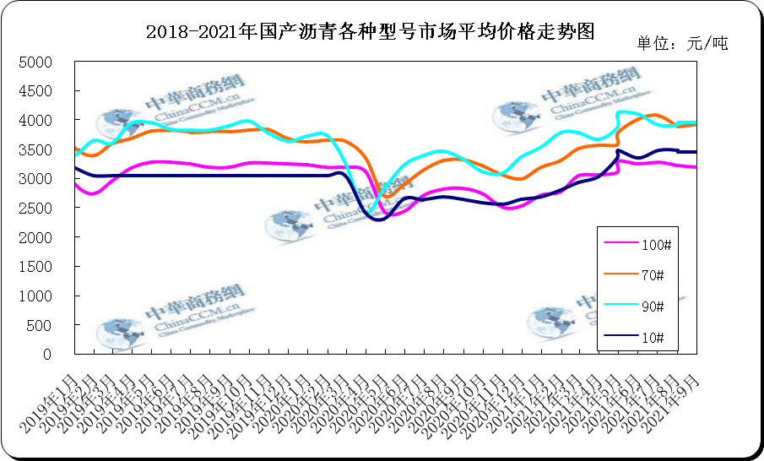

3.3 9月国内沥青市场小结
9月，东北、华北及山东、长三角、华南及西南地区沥青价格上涨，涨幅35-235元/吨，西北地区沥青价格下跌，跌幅50元/吨。受资金短缺及阴雨天气影响，国内终端需求回升缓慢，需求端支撑薄弱。东北地区有市政项目施工，且焦化及船燃需求较前期明显增加，加之区内沥青资源紧俏，沥青价格连续上调。山东及华北地区沥青市场供大于求，中下游用户多按需采购，沥青价格上涨动力不足，价格相对稳定。南方资源供应量相对偏低，受成本端支撑影响，区内沥青价格连续上涨165-235元/吨。月初，镇海火运价格下调100元/吨，带动西北地区沥青价格下跌。
西北市场：西北地区主流成交价下跌50至3420-3750元/吨。9月初，华东个别主力炼厂火运价格下调100元/吨，带动区内主流成交价下行。9月终端需求整体表现一般，虽然周边其他地区沥青价格在原油上涨的利好带动下走高，但西北地区市场价格上涨乏力，主力炼厂沥青价格保持稳定。10月，部分地区有项目收尾，对需求有一定支撑，而且国际原油价格高位盘整，沥青价格或有小幅上涨可能。
东北市场：重交沥青主流成交价上涨125至3300-3450元/吨。9月，东北部分地区道路项目赶工，对需求有一定支撑，多数炼厂稳定执行前期合同，部分炼厂低产或间歇生产，整体道路沥青资源外销量偏紧，利好沥青价格。同时，焦化以及调船燃市场需求向好，周边山东河北及华东地区部分炼厂低硫沥青价格大幅涨至3900元/吨左右，带动东北地区低硫资源涨至3600-3700元/吨。受低硫沥青价格上涨影响，东北地区道路沥青价格也逐步走高，带动市场成交价上涨。此外，由于东北地区沥青价格明显高于山东以及河北地区，周边地区低价资源有流入东北地区，从而限制沥青价格的涨势。目前个别炼厂已积极响应“限电限产”政策，沥青产量缩减，后期不排除其他部分炼厂沥青减产的可能，10月整体资源供应环比减少，支撑沥青价格稳定。
华北及山东市场：华北重交沥青主流成交价上涨100至3050-3250元/吨，山东重交沥青主流成交价上涨25至3000-3170元/吨。9月，供应方面，山东部分炼厂因生产沥青效益弱于焦化，沥青产量缩减，以生产渣油为主。部分地炼沥青短暂停产，整体供应量下降。但山东及华北地区受环保检查及阴雨天气影响，市场实质刚需不佳，多数炼厂执行前期合同，华北部分地炼释放远期合同3000-3050元/吨，考虑到生产成本高位，山东炼厂释放合同意愿偏弱，整体成交氛围清淡。9月中旬，受国际原油价格上涨带动，沥青市场心态有所提振，炼厂及贸易商挺价意愿较强，带动华北及山东地区沥青市场价格上行。不过，需求端支撑乏力，加之区内沥青资源充裕，资源消耗速度缓慢，山东及华北地区贸易商出货价下跌至2980-3050元/吨。进入10月，刚需将逐渐增加，且国家“限电限产”政策出台，山东地区沥青产量或将继续下降，沥青市场价格具备有进一步上涨条件。
长三角市场：重交沥青主流成交价上涨165至3340-3440元/吨。受资金、天气等因素影响，终端需求回升缓慢，不过部分炼厂沥青间歇生产，且部分资源也发船分流至沿江部分地区，炼厂整体库存水平始终处于中低位，同时，原油价格高位盘整，支撑沥青价格上涨，中上旬主力炼厂多次上调沥青价格，累积上调150元/吨。下旬，虽然原油价格持续上涨提振市场，但由于刚需释放有限，加之周边山东地区低价资源对市场有一定冲击，主力炼厂沥青价格不同程度上涨20-70元/吨，带动长三角地区沥青价格走高。进入10月，部分施工项目对终端需求有支撑，加之原油价格高位震荡，利好沥青价格，不过有部分社会库存有待释放，加之周边低价资源的影响，沥青价格涨幅有限。
华南西南市场：华南重交沥青主流成交价上涨235至3250-3400元/吨，西南(川渝)重交沥青主流成交价上涨170至3890-3990元/吨，西南(云贵)重交沥青主流成交价上涨120至3910-4010元/吨。9月，华南及西南地区天气稳定，部分项目赶工支撑需求，且个别地炼沥青停产，主力炼厂沥青产量缩减，整体资源供应收紧，加之原油价格高位盘整，利好沥青价格上涨，主力炼厂多次上调沥青价格，带动华南及西南云贵地区主流成交价走高。此外，由于中石油个别炼厂生产成本偏高，连续多次上调沥青价格，目前沥青价格已明显高于中石化的沥青价格，后期中石化的沥青价格仍有上涨空间。
西南川渝地区，9月，受环保检查影响，终端需求清淡，不过受原油上涨带动，中石化前沿库沥青价格走高，带动川渝地区沥青价格上行。月底环保检查结束，进入10月，终端需求将逐渐释放，将利好沥青价格继续上涨。
后市预测：10月，国际原油价格挺势上行，而且国家出台“限电限产”政策，沥青产量或将缩减，此外，部分项目赶工收尾，整体需求将持续回升，沥青市场价格将进一步上涨。截止9月28日，国内炼厂重交沥青汽运主流成交价(与8月31日相比涨跌)：西北下跌50至3420-3750，东北上涨125至3300-3450，华北上涨100至3050-3250，山东上涨35至3020-3170，长三角上涨165至3340-3440，华南上涨235至3250-3400，西南(川渝)上涨170至3890-3990，西南(云贵)上涨120至3910-4010元/吨。

